 ПРОСВЕЩЕНИЕ +7 (495) 789-30-40 http://www.prosv.ru/

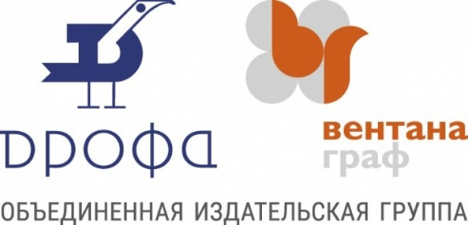
ОБЪЕДИНЕННАЯ ИЗДАТЕЛЬСКАЯ ГРУППА ДРОФА и ВЕНТАНА ГРАФ https://drofa-ventana.ru/ +7 (495) 795-05-45. Пн-Пт с 9:30 до 18:00

 www.русское-слово.рф/
Офис издательства: 125009, Россия, Москва, ул. Тверская д. 9, стр. 5
тел./факс: +7 (495) 969-2454 (многоканальный)
e-mail: russlo@mail.ru, rs@russlo.ru

 http://lbz.ru/
+7 (495) 181-53-44
ул. Краснопролетарская, д. 16, стр. 1 binom@lbz.ru

